- OBJETIVO

Evaluar las solicitudes de certificaciones de maquinaria pesada con destino a las industrias básicas, de maquinaria industrial destinada a la transformación de materias primas, y de maquinaria o equipo no producida en el país para el mejoramiento del medio ambiente, con el fin de acogerse al beneficio establecido en el estatuto tributario; a través de la Ventanilla Única de Comercio Exterior - VUCE.

- ALCANCE

Aplica a todas las solicitudes presentadas por los usuarios a través de la Ventanilla Única de Comercio Exterior -VUCE, módulo Formulario Único de Comercio Exterior - FUCE y evaluadas por el Grupo Registro de Productores de Bienes Nacionales. Inicia cuando el Coordinador del Grupo asigna a cada profesional la solicitud de certificación para verificar la información consignada en el aplicativo y revisar los documentos anexos a la misma, finaliza con la expedición de la certificación firmada digitalmente y enviada al usuario a través del aplicativo.

- DEFINICIONES Y SIGLAS

ALTEX: Usuario Altamente Exportador. Conforme a resolución emitida por la DIAN, la cual tiene vigencia de cinco años o la que determine dicha entidad.

CERTIFICADO DIGITAL: Es un documento digital de identidad emitido a nombre de personas naturales o jurídicas. La emisión está bajo la responsabilidad de una entidad de certificación debidamente autorizada por la Superintendencia de Industria y Comercio (Ley 527 de 1999 art. 29-34). La entidad certificadora garantiza los datos contenidos en el citado documento relativos a una persona, ya sea natural o jurídica. Este documento digital es el equivalente a un documento de identidad, licencia, pasaporte o carné de empresa. Mediante un conjunto de claves asociadas a una identidad, un certificado sirve para identificarse ante terceros y previene suplantación de la identidad en Internet; este hecho lo convierte en herramienta clave para la identificación de las partes contratantes en el comercio electrónico. Un Certificado Digital lo puede solicitar cualquier empresa o comerciante (o su representante) adscrito a una Cámara de Comercio Nacional. Un Certificado digital contiene la siguiente información: . El identificador de la entidad que expide el certificado. . El nombre inconfundible del titular. . Un atributo específico del titular, como su dirección, capacidad de actuar en nombre de una empresa, solvencia, número de NIT u otro código de identificación fiscal, o la existencia de garantías de pago o de licencias y atribuciones específico. . El comienzo y fin del periodo de validez del certificado. . El código único del certificado . La firma digital de la entidad que expide el certificado. . Los límites de uso del certificado, si procede, y Los límites de la responsabilidad del proveedor de servicios de certificación y del valor de las transacciones para las que tiene validez el certificado. . La clave pública del suscriptor del certificado. (Ley 527 de 1999, art. 35-38). La obtención de un Certificado Digital permite asegurar la entrada (autenticación) a sitios restringidos en la World Wide Web (reemplazando los peligrosos controles de acceso a través de usuario y palabras clave), firmar mensajes asegurando su procedencia y autoría, encriptar la comunicación de manera que sólo el destinatario pueda verla. Los Certificados Digitales que se emiten son considerados como de Alta Seguridad, es decir, se realiza una identificación física del solicitante y una verificación minuciosa de los datos que aporta.

INDUSTRIAS BÁSICAS: Se consideran Industrias Básicas: la Minería, Hidrocarburos, Química Pesada, Siderurgia, Metalurgia Extractiva, Generación y Transmisión de Energía Eléctrica y Obtención, Purificación y Conducción de Oxido de Hidrógeno, para la importación de equipos o maquinaria, bajo el régimen de importación temporal a largo plazo.

FIRMA DIGITAL: La firma digital es equivalente a la firma manuscrita y permite incorporar las garantías básicas de seguridad y de autenticidad, confidencialidad, integridad y no repudio. Se entenderá como un valor numérico que se adhiere a un mensaje de datos y que, utilizando un procedimiento matemático conocido, vinculado a la clave del iniciador y al texto del mensaje, permite determinar que este valor se ha obtenido exclusivamente con la clave del iniciador y que el mensaje inicial no ha sido modificado después de efectuada la transformación. Ley 527 de 1999

LÍNEA DE PRODUCCIÓN: Es el conjunto armonizado de diversos subsistemas destinados a la transformación de materias primas, con excepción de los subsistemas mecánicos, electrónicos y software.

MEDIO AMBIENTE: Entorno en el cual una organización opera, incluidos el aire, el agua, la tierra, los recursos naturales, la flora, la fauna, los seres humanos y sus interrelaciones Nota 1: El entorno puede abarcar desde el interior de una organización hasta el sistema local, regional o global Nota 2: El entorno se puede describir en términos de biodiversidad, ecosistemas, clima u otras características

TRANSFORMACION MATERIA PRIMA: Se entiende por transformación de materias primas el cambio en sus características físicas, químicas, mecánicas o energéticas

VUCE: Ventanilla Única de Comercio Exterior. Instrumento Informático que permite el trámite electrónico de las autorizaciones, permisos, certificaciones o vistos buenos previos exigidos por las respectivas entidades del Estado para la realización de las operaciones de comercio exterior. El desarrollo informático que soporta la VUCE garantiza la seguridad tecnológica y jurídica de los diferentes trámites, al integrar la firma digital y el pago electrónico en línea. La VUCE está compuesta por tres módulos: Importaciones, Exportaciones y Formulario Único de Comercio Exterior - FUCE.

- GENERALIDADES

  - Normatividad

- Ley 1437 de 2011, Título III, capítulos V, VI,VII y IX. Por la cual se expide el Código de Procedimiento Administrativo y de lo Contencioso Administrativo.
- Ley 1755 de 2015, Arts. 14, 15 y 17. Por medio de la cual se regula el Derecho Fundamental de Petición y se sustituye un Título del Código de Procedimiento Administrativo y de lo Contencioso Administrativo.
- Ley 788 de 2002, Art. 33. Por la cual se expiden normas en materia tributaria y penal del orden nacional y territorial y se dictan otras disposiciones (Adición del literal g) al artículo 428 del Estatuto Tributario).
- Ley 223 de 1995, Art. 6°. Por el cual se expiden normas sobre racionalización tributaria y se dictan otras disposiciones (modifica el literal e) y adiciona el literal f) del artículo 428 del Estatuto Tributario.
- Decreto 210 de 2003, articulo 19. Por el cual se determinan los objetivos y la estructura orgánica del Ministerio de Comercio, Industria y Turismo y se dictan otras disposiciones.
- Decreto 584 de 1975. Por medio del cual se reglamentan los Decretos 1988, 2164 y 2368 de 1974, relativos al impuesto sobre las ventas.
- Decreto 1494 de 1978. Por el cual se reglamentan los Decretos 1988,2104 y 2308 relativos al impuesto sobre las ventas y se dictan otras disposiciones.
- Decreto 624 de 1989. Estatuto Tributario, literales e), f) y g) del artículo 428.
- Decreto 1803 de 1994. Por el cual se reglamenta el literal e) del artículo 428 del Estatuto Tributario y se dictan otras disposiciones.
- Decreto 2394 de 2002. Por el cual se establece una lista de bienes de capital y se difiere a cero el gravamen arancelario para algunos bienes no producidos en la Región Andina.
- Decreto 953 de 2003. Por el cual se reglamentan los artículos 428 y 476 del Estatuto Tributario.
- Resolución 978 de 2007. Por el cual se establece la forma y requisitos para presentar ante el Ministerio de Ambiente, Vivienda y Desarrollo Territorial las solicitudes de acreditación para obtener el certificado de que tratan los artículos 424 numeral 5 y 428 literal f) e i) del Estatuto Tributario con miras a obtener exclusión de impuestos sobre las ventas correspondiente.
- Resolución 039 de 2014. Por la cual se reorganizan y crean los grupos internos de trabajo de la Dirección de Comercio del MinCIT, se establecen sus funciones y se designan sus coordinadores.
- Resolución 801 de 2015. Por la cual se establecen las condiciones para expedir la certificación exigida por el artículo 6 del Decreto 953 de 2003.
Circular 019 de 2015. Trámites y Servicios de Comercio Exterior Administrados por la Dirección de Comercio Exterior.

4.2 Requisitos de calidad
La certificación de maquinaria o equipo no producida en el país, se notifica mediante acto administrativo a través de la VUCE, en el cual se precisa el nombre del representante de la empresa, razón social, nombre técnico de la máquina o equipo, subpartida arancelaria, concepto de existencia de producción nacional, concepto de maquinaria pesada o de transformación de materia prima y concepto de no producción para Medio Ambiente, número de radicación, fecha de aprobación.
4.3. Riesgos
* Los riesgos del proceso se encuentran documentados en la matriz de riesgos institucionales.
* Los controles aplicables a cada riesgo se relacionan en las actividades descritas en los documentos y se identifican por medio del código del control.

- DIAGRAMA DE FLUJO
(A continuación, se visualiza de manera gráfica y secuencial las actividades descritas en el numeral 6)

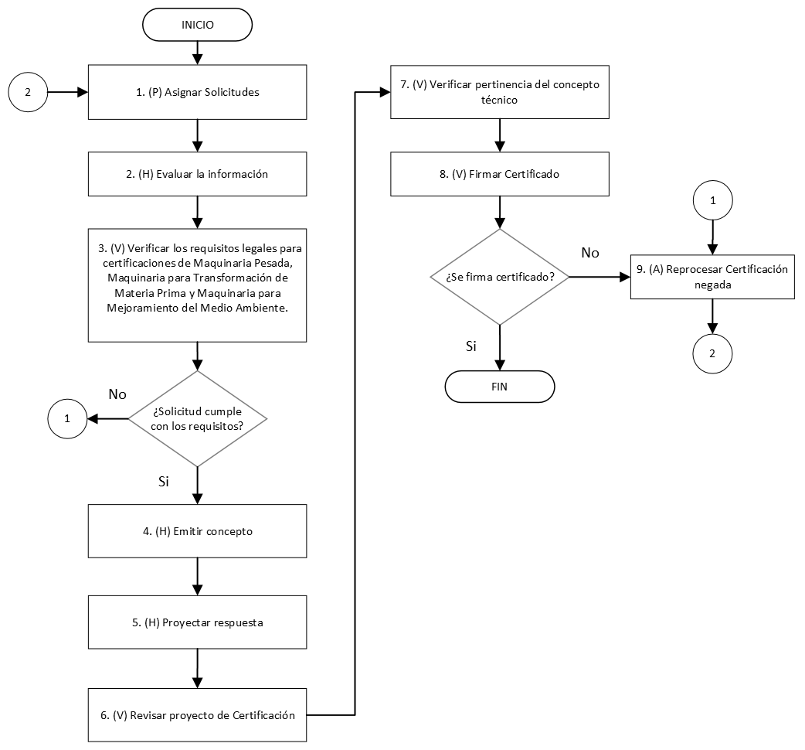

- DESCRIPCIÓN DE ACTIVIDADES
(A continuación, se detallan las actividades graficadas en el numeral 5)

No. | ACTIVIDAD | RESPONSABLE(S) | DESCRIPCIÓN | EVIDENCIA
1 | (P) Asignar Solicitudes | Coordinador Grupo Registro de Productores de Bienes Nacionales | Ingresa al módulo Certificación IVA, del aplicativo de la VUCE, con el correspondiente usuario y contraseña.  Consulta si existen solicitudes de Certificación de Maquinaria Pesada, Transformación de Materia Prima o Medio Ambiente  -Asigna al funcionario evaluador la solicitud, de acuerdo a la lista de funcionarios que se encuentre en el botón "Asignar", teniendo en cuenta fecha de radicación y perfil del evaluador.  Tiempo: 0.25 días | Notificación electrónica a través de la VUCE -Correo electrónico
2 | (H) Evaluar la información | Funcionario | El funcionario ingresa al módulo "Certificación IVA del aplicativo de la VUCE"  Digita usuario y contraseña  Despliega la Bandeja de Entrada: Consulta si existen solicitudes de Certificación de Maquinaria Pesada, Transformación de Materia Prima o Medio Ambiente  - Inicia la evaluación de la solicitud teniendo en cuenta la fecha de radicación, de acuerdo con los siguientes lineamientos:  1) MAQUINARIA PESADA  - Consulta el Certificado de Existencia y Representación Legal con el NIT de la empresa en el Registro Único Empresarial-RUES  - Revisa documentos Adjuntos:  .Catálogos técnicos.  . Resolución clasificación arancelaria DIAN o declaración de importación inicial (Si aplica) (Aplica cuando la maquinaria corresponda a una unidad funcional)  . Contrato en virtud del cual las empresas desarrollan procesos de industria básica (Si aplica) (Aplica cuando la industria básica se realiza con terceros o empresas prestadoras de servicio)  . Contrato de Leasing. (Aplica cuando la financiación de la maquinaria se realiza a través de leasing)  . Registro minero (Si es para la industria básica de la minería)  - Verifica si es Industria Básica: Consultar Decreto 584 de 1975, artículo 428 Decreto 624 de 1989, artículo 4º del Decreto 1494 de 1978  - Verifica modalidad de importación  - Evalúa relación de maquinaria: Verifica que la Subpartida arancelaria esté relacionada en el Decreto 2394 de 2002 con sus modificaciones, adiciones o sustituciones; descripción, función o uso de cada una de las máquinas.  - Consulta en la base de datos del Registro de Productores de Bienes Nacionales la existencia de producción nacional de la maquinaria relacionada, en el link:  - www.vuce.gov.co Consulta Base de Datos de Registro de Productores de Bienes Nacionales.  En caso de que la maquinaria a importar este destinada a la industria de generación de Energía eléctrica verifica que la energía eléctrica a producir este destinada a la prestación como servicio público.  2) TRANSFORMACIÓN DE MATERIA PRIMA  - Consulta el Certificado de Existencia y Representación Legal con el NIT de la empresa en el Registro Único Empresarial-RUES  - Revisa documentos Adjuntos:  . Catálogos técnicos  . Resolución clasificación arancelaria de unidad funcional emitida por la DIAN. (Aplica cuando la maquinaria corresponda a una unidad funcional)  . Contrato de Leasing. (Aplica cuando la financiación de la maquinaria se realiza a través de leasing)  .Resolución de reconocimiento de ALTEX (Debe estar vigente) o Acto Administrativo emitido por el Jefe de la Coordinación de Sustanciación de la subdirección de Gestión de Registro Aduanero de la DIAN, en el cual se manifieste que la empresa mantiene la calidad de Usuario Altamente Exportador - ALTEX-, o la póliza de seguro que cubra las obligaciones como ALTEX. Verificar su vigencia.  .Certificación suscrita por el representante legal de la empresa solicitante que contenga la descripción y flujograma de la línea de producción industrial donde se evidencie que la maquinaria a importar hace parte de la línea de producción respectiva.  - Evalúa relación de maquinaria: Subpartida arancelaria, descripción de la maquinaria, proceso de transformación de las materias primas y evidencia que la misma hace parte de la línea de producción.  - Consulta en la base de datos del Registro de Productores de Bienes Nacionales la existencia de producción nacional de la maquinaria relacionada, en el link:  - www.vuce.gov.co Consulta Base de Datos de Registro de Productores de Bienes Nacionales  3) MEDIO AMBIENTE  - Revisa documentos Adjuntos:  . Catálogos técnicos  .Resolución Clasificación arancelaria de unidad funcional emitida por la DIAN. (Aplica cuando la maquinaria corresponda a una unidad funcional)  - Evalúa relación de maquinaria: Subpartida arancelaria y descripción de la máquina o equipo.  - Consultar en la base de datos del Registro de Productores de Bienes Nacionales la existencia de producción nacional de la maquinaria relacionada, en el link:  - www.vuce.gov.co Consulta Base de Datos de Registro de Productores de Bienes Nacionales.  Tiempo: 1.5 días | Solicitud Electrónica
3 | (V) Verificar los requisitos legales para certificaciones de Maquinaria Pesada, Maquinaria para Transformación de Materia Prima y Maquinaria para Mejoramiento del Medio Ambiente. | Funcionario | Punto de control del riesgo.  Control FC-R3 | Solicitud Electrónica
4 | (H)Emitir concepto | Funcionario | Establecida la existencia o no de producción nacional se selecciona una de las opciones correspondiente en el aplicativo de Certificaciones de la VUCE teniendo en cuenta el tipo de maquinaria de que trata la solicitud: Maquinaria pesada, transformación de materia prima y medio ambiente.  -Selecciona en la casilla "Registrar concepto" sobre la existencia de producción nacional y si existe transformación de materia prima, la existencia de producción nacional y si tiene la calidad de maquinaria pesada, y la existencia de producción nacional para las solicitudes de medio ambiente para cada una de las máquinas relacionadas.  Tiempo: 0.25 días | Solicitud Electrónica
5 | (H) Proyectar Respuesta | Funcionario | - Hacer clic en la opción "Generar Documento"  - Hacer clic en la opción "Generar ahora", y actualizar mediante la tecla F5  - Hacer clic en la opción "Acciones"  - Hacer clic en la opción "Descargar Documento". Abrir y guardar el documento en una carpeta del disco C del computador.  - Abrir el anterior documento y realizar los ajustes correspondientes de acuerdo a la evaluación del funcionario evaluador y proyectar respuesta para la revisión y firma del coordinador.  - Hacer clic en la opción "Acciones"  - Hacer clic en la opción "Enviar para Firma" Adjuntar proyecto de respuesta (el documento se busca en "Examinar") y finalmente "Enviar" y actualizar mediante la tecla F5  - El aplicativo genera automáticamente una notificación al correo electrónico del coordinador adjuntando el proyecto de respuesta.  Nota 1. De requerirse, el funcionario evaluador puede solicitar al usuario a través de aplicativo, información o documentos para las aclaraciones o soportes del caso, haciendo clic en la opción "Acciones", y luego en la opción "Requerimiento". En la casilla "Motivo de requerimiento" solicitar la información o documentos para las aclaraciones o soportes del caso y enviar.  Una vez contestado el requerimiento por el usuario, hacer clic "Requerimiento Tramitado"  Nota 2: Si efectuado el requerimiento al usuario para complementar la solicitud, éste NO responde en el término de 30 días, procederá el desistimiento tácito a la solicitud y se informa a la empresa por la VUCE que la solicitud ha sido cerrada.  El funcionario evaluador revisa la información o documentos para las aclaraciones o soportes del caso, enviadas por el usuario  Proyectar respuesta de acuerdo con los pasos anteriores.  Nota 3. De no proceder la solicitud, se proyecta la respuesta para la firma del Coordinador, indicando las razones de la no aprobación.  Nota 4. Para la evaluación de equipos o maquinaria destinada a transformación de materia prima, se tiene en cuenta las definiciones y criterios establecidos en la Resolución 0801 del 16 de marzo de 2015.  Tiempo: 0. 25 días | Notificación electrónica a través de la VUCE -Oficio electrónico -Correo electrónico
6 | (V) Revisar proyecto de Certificación | Coordinador Grupo Registro de Productores de Bienes Nacionales | - El coordinador ingresa al link:  https://prorigen.vuce.gov.co  - Digita usuario y contraseña  - Despliega la Bandeja de Entrada: Consulta si existen proyectos de respuesta para revisión y firma, de Maquinaria Pesada, Transformación de Materia Prima o Medio Ambiente.  - Descarga el proyecto de respuesta enviada por el funcionario evaluador.  - Revisa proyecto de respuesta. Verifica nombre técnico de la máquina o equipo, subpartida arancelaria, concepto de existencia de producción nacional, concepto de maquinaria pesada o de transformación de materia prima y código de Verificación.  - Si existe alguna observación el coordinador devuelve el proyecto de respuesta al funcionario evaluador, a través del aplicativo de la VUCE, para que realice los ajustes correspondientes conforme a las observaciones indicadas por el Coordinador.  - Si no hay observaciones se pasa a la actividad 6.  Tiempo: 0.25 días | Notificación electrónica a través de la VUCE -Oficio electrónico; -Correo electrónico
7 | (V) Verificar pertinencia del concepto técnico | Coordinador Grupo Registro de Productores de Bienes Nacionales | Punto de control del riesgo.  Control FC-R3 | Notificación electrónica a través de la VUCE -Oficio electrónico; -Correo electrónico
8 | (V) Firmar Certificado | Coordinador Grupo Registro de Productores de Bienes Nacionales | - Si no hay observaciones, se procede a convertir el documento Word a documento PDF y se firma digitalmente.  - Ingresar a la opción "Publicar PDF firmado", adjuntar certificación, verificar código de verificación y enviar al usuario la certificación mediante la opción "Publicar"  Tiempo: 0.5 días | Notificación electrónica a través de la VUCE -Certificación electrónica -Correo electrónico
9 | (A) Reprocesar Certificación negada | Coordinador Grupo Registro de Productores de Bienes Nacionales | En caso de presentarse esta situación y agotada la vía gubernativa se debe expedir una nueva certificación, previa aplicación de las actividades 1 a 5 a la presentación de una solicitud a través de la VUCE en el caso de que aplique.  Tiempo: 1 a 3 días | Certificación Electrónica -Correo electrónico -Ayuda Memoria

- FORMATOS DEL PROCEDIMIENTO

No. | CODIGO | NOMBRE DEL FORMATO
1 | No aplica | Solicitud Electrónica
2 | No aplica | Correo electrónico
3 | No aplica | Notificación Electrónica
4 | No aplica | Oficio Electrónico
5 | No aplica | Certificación Electrónica
6 | GD-FM-002 | Ayuda de memoria

- HISTORIAL DE CAMBIOS

FECHA | VERSIÓN | DESCRIPCIÓN DEL CAMBIO
12/06/2026 | 0 | Primera versión del documento para el nuevo mapa de procesos.  Código anterior: FC-PR-012 V9  Para efectos de trazabilidad y soporte de la migración al nuevo aplicativo de administración de la documentación del Modelo Institucional de Operación (MIO), los siguientes fueron los responsables de la revisión y aprobación del documento migrado:  Desde la OAPS se asegura que el contenido corresponde a la última versión vigente en ISOlución al momento de la migración a MIOsoft.
  REVISÓ | APROBÓ
  CARMEN IVONE GOMEZ  Cargo: Subdirector Diseño y Administración de Operaciones  MANUELA MIRANDA CASTRILLÓN  Jefe Oficina Asesora de Planeación Sectorial | LUÍS FERNANDO FUENTES IBARRA  Cargo: Director de Comercio Exterior

- FLUJO DE APROBACIÓN

ELABORÓ |  | APOYO OAPS |  | REVISÓ |  | APROBÓ
Nombre: |  | Nombre: | Andres Torres | Nombre: |  | Nombre:
Cargo: |  | Cargo: | Contratista OAPS | Cargo: |  | Cargo:

